|  |
| --- |
|  |

**Projekt Moderní škola, registrační číslo projektu CZ.1.07/1.4.00/21.3590**

**Příjemce: Základní škola Velké Přílepy, okr. Praha-západ, Pražská 38, 252 64 Velké Přílepy**

**Název materiálu: Písmeno S – slabiky, slova, věty**

**Autor materiálu:** Mgr. Kateřina Sedláčková

**Zařazení materiálu:**

**Šablona:** Inovace a zkvalitnění výuky směřující k rozvoji čtenářské a informační gramotnosti

**Sada:** 12_01

**Předmět:** Český jazyk, 1. ročník

**Číslo DUM:** 12_01_08

**Ověření materiálu ve výuce:**

Datum ověření: 23. 11. 2012

Ověřující učitel Mgr. Kateřina Sedláčková

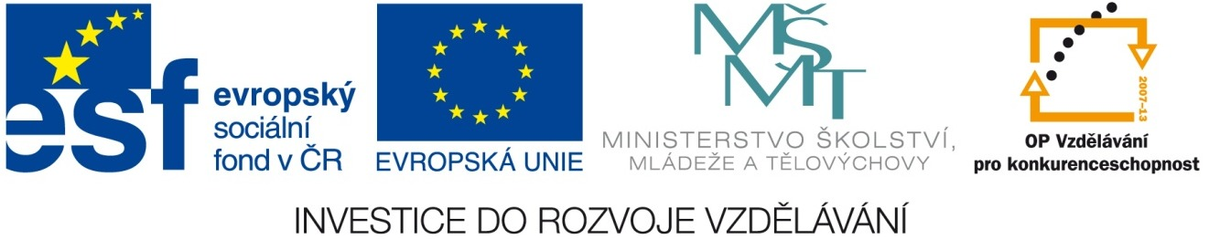Třída I. B

**Tento výukový materiál vznikl v rámci Operačního programu Vzdělávání pro konkurenceschopnost.**

|  |
| --- |
| Martina Chaloupková  [Vyberte datum.] |

**Metodický list/anotace**

Prostřednictvím pracovních listů si žáci procvičí zrakové rozlišování písmen S, s, čtení slabik, sluchové rozlišování počátečních slabik ve slovech, čtení slov a vět.

**S s**

1. **Vybarvi žlutě všechna políčka s písmeny S, s. Modře vybarvi všechna políčka s jinými písmeny. Vznikne ti obrázek.**



**2. Čti slabiky - ve sloupcích i v řádcích:**

**SU SÉ Sa Sí so sá**

**SI SÓ Se Sá su sí**

**SA SÍ So Sů se só**

**SE SŮ Si Só sa sé**

**SO SÁ Su Sé si sů**

**3. Spoj slabiku s obrázkem, který slabikou začíná:**

**SE SÍ SU SO SA**

**MC900441419[1] MC900155042[1] MC900352321[1] MC900351233[1] MC900290078[1]**

**MC900112868[1] MC900030493[1] MC900149818[1] MC900088416[1] MC900215111[1]**

**SA SÍ SŮ SE SU**

**4. Čti slova a věty:**

**ma so se le les sa lát so lí me**

**mí sa la so los sa lám so lí te**

**sa ma sí la sám lo sos si je me**

**so lí sí to sál sa met si je te**

**mí sí sá lá e so li su je**

**mu sí te sá o sel li su je me**

**só ja li su je te**

**Má ma má mísu.**

**O ta me le maso.**

**O ta má sí lu.**

**E ma ma so so lí.**

**O la je mí sí.**

**Jí me ma so a sa lát.**

**To je!**

**Seznam použité literatury a pramenů:**

Použité objekty jsou součástí SW Microsoft Office 2007.